Název: Obyvatelstvo Evropy
Předmět: Zeměpis
Ročník: 8. ZŠ
Časový odhad: cca 15 minut
Anotace: Úloha sleduje čtenářskou gramotnost pomocí ikonografiky.

Použité metody: práce s ikonografikou

Pomůcky: papír, propiska

Postup: Žáci dostanou do dvojice mapu s ikonografikou. Snaží se vyplnit pracovní list. Nejdříve samostatně, posléze ve dvojici. Otázku číslo 9 vymýšlí jeden pro druhého.

Odkazy, zdroje: Co je kde na zemi. Atlas.
Pracovní list:

Pozorně si prohlédni mapu a pokus se odpovědět na otázky:
1) Na jakém místě mezi světadíly se nachází Evropa, co se týká hustoty obyvatelstva?
2) Jakou barvou jsou znázorněny oblasti s nejvyšším počtem obyvatel?
3) Která oblast je osídlena nejhustěji, která nejřidčeji? Zakroužkuj:
Nejhustěji: Sever – střed – západ – východ – jih
Nejřidčeji: Sever – střed – západ – východ – jih
4) Která evropská země je nejřidčeji osídlena?
5) Které evropské město má nejvyšší počet obyvatel?
6) Kolik z 10 nejhustěji osídlených oblastí na světě se nachází v Evropě?
7) Proč jsou některá místa označena číslem?
8) Proč jsou některá čísla (1 a 9) v barevném kolečku?
9) Vymysli vlastní otázku : _________________________________________________

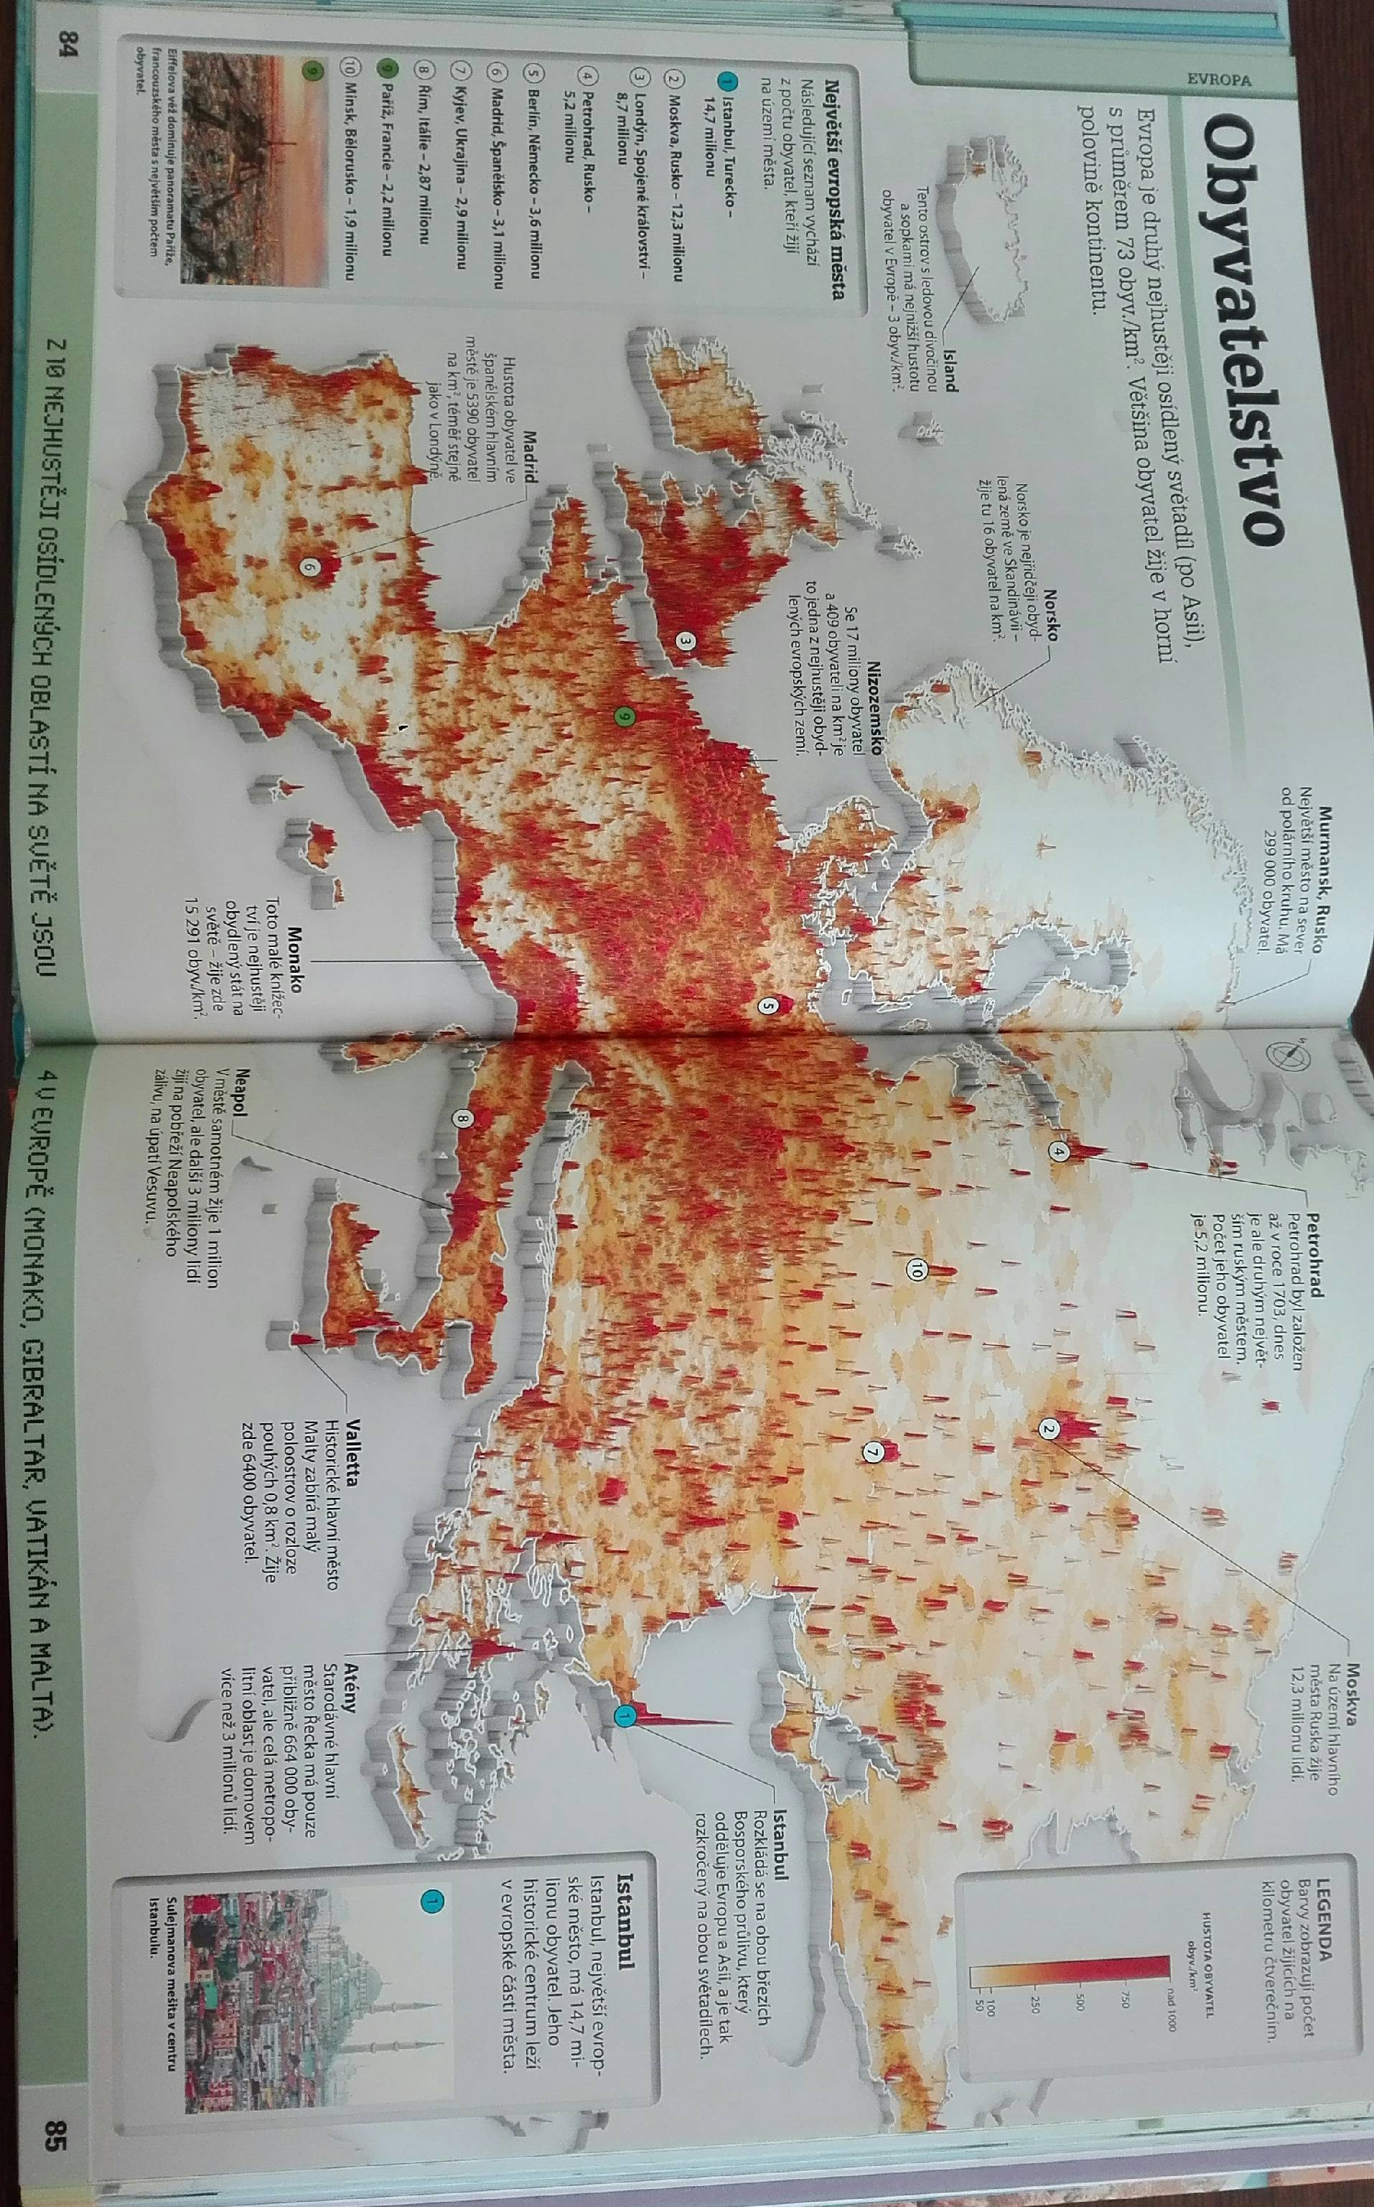

Řešení:
- Na jakém místě mezi světadíly se nachází Evropa, co se týká hustoty obyvatelstva? Druhém
- Jakou barvou jsou znázorněny oblasti s nejvyšším počtem obyvatel? Nejtmavší červená
- Která oblast je osídlena nejhustěji, která nejřidčeji? Zakroužkuj:
Nejhustěji: Sever – střed – západ – východ – jih
Nejřidčeji: Sever – střed – západ – východ – jih
- Která evropská země je nejřidčeji osídlena? Norsko
- Které evropské město má nejvyšší počet obyvatel? Istanbul
6) Kolik z 10 nejhustěji osídlených oblastí na světě se nachází v Evropě? 4
- Proč jsou některá místa označena číslem? Prvních 10 evropských měst s nejvyšším počtem obyvatel
- Proč jsou některá čísla (1 a 9) v barevném kolečku? Jsou k nim popisky s obrázkem a doplňujícímu informacemi – Paříž, Istanbul

